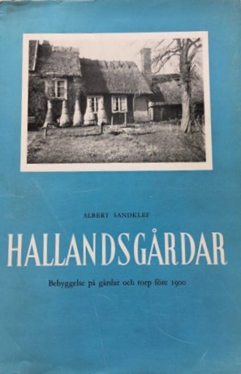
LARSAGÅRDEN – EN BERÄTTELSE

Larsagården låg på 1500-talet i Lustorp i Köinge. År 1940 köptes byggnaderna av Hallands hembygdsförbund och flyttades 1958/59 till en plats intill Katrinebergs folkhögskola. Skolan sköter och förvaltar gården.

Ägare till Larsagården är numera Region Halland, efter en donation 1958.

Bokomslag till Albert Sandklefs bok Hallandsgårdar från 1953 med ett fotografi taget av honom själv av Larsagården i Lustorp, sommaren 1939. I förgrunden fem bikupor.

INNEHÅLLSFÖRTECKNING för LARSAGÅRDEN EN BERÄTTELSE
FRAMSIDAN ............................................................................................ sid 1
---
LEVANDE LANDSBYGD .......................................................................... sid 3
MEDELTIDEN ÖVERGÅR I NYA TIDEN ................................................... sid 3
BYN LUSTORPS OCH LARSAGÅRDENS HISTORIK M.M. .................. sid 4
Oberörda av tidens stormar .................................................. sid 8
Laga skiftet under 1800-talet ................................................ sid 8

Katrineberg en av landets äldsta folkhögskolor ................. sid 9
HÄNT I LUSTORP UNDER SENARE ÅR. ............................................... sid 9
Hur Köinge Lantmän grundades ........................................... sid 9
Per Månsagård, nästgårds brann ner ................................... sid 10
KULTURMILJÖPRAGRAM FÖR FALKEMBRGS KOMMUN ................... sid 11
LARSAGÅRDEN; EKOMUSEUM I NEDRE ÄTRADALEN ...................... sid 13
---
BILAGA I: LANTMÄTERIETS KARTA FRÅN 1750 ............................... .. sid 14
BILAGA II: ARTIKEL I HALLANDS NYHETER 1954 .............................. sid 15
BILAGA III: ARTIKEL I GÖTEBORGS-POSTEN 1958 ........................... sid 16
ARTIKEL I HALLANDS NYHETER 2023 ............................. sid 17
BILAGA IV: DONATIONER I SAMBAND MED FLYTTEN ....................... sid 18
BILAGA V: LUSTORP OCH VILKA HAR BOTT I LARSAGÅRDEN? ..... sid 19
BILAGA VI: LAGA SKIFTET .................................................................... sid 22
AUGUST BONDESON OCH BÅLASTUGORNA
I MELLERSTA HALLAND ..................................................... sid 22
BÅLASTUGAN I SÖRBY ...................................................... sid 23
BILAGA VII: KORTFATTAD HISTORIA ...................................................... sid 24
BILAGA VIII:KULTURHISTORISKT VÄRDEFULLA BYGGNADER .......... sid 26
---
KÄLLFÖRTECKNING OCH LITTERATUR ................................................ sid 28
SÄNDLISTA ................................................................................................ sid 29
---
BAKSIDAN ................................................................................................. sid 30
Larsagården i Lustorp finns omskriven i ett stort antal tidningar i över 145 år.

INLEDNING
I en skrivelse till Länsstyrelsen den 17:e maj 2023 har Hembygdsrådet i Halland ansökt om byggnadsminnesförklaring av Larsagården i Falkenbergs kommun.
Varför Larsagården aldrig blev förklarad som ”KULTURHISTORISKT MINNESMÄRKE” enligt 1942 års lag är okänt. Detta ålåg Hallands läns landsting enligt ingånget avtal vid övertagandet mellan Hallands hembygdsförbund och Landstinget. Även Riks-antikvarieämbetet underströk detta i sin skrivelse den 13.2.1958 till landstings-direktören i Halland (se skrivelse RAÄ dnr 262/58; bilaga 3 sid 2 i överklagandet, från generaldirektören, Riksantikvarie Bengt Thordeman, Lst dnr 4443-3-2023).
Levande landsbygd
Vessigebro är en levande landsbygd och kulturbygd och bör så förbli. Här växte August Bondeson upp, här finns Katrinebergs folkhögskola och Larsagården och här finns samhällsengagemang.
Medeltiden övergår i Nya tiden
Sten Sture den äldre förvärvade 1492 ett stort antal gårdar i Halland, dåvarande Öst-danmark (se kontraktet, nedan). Bl.a. två gårdar, Dahl och Vattsgård, båda inte långt från Katrineberg och nuvarande placering av Larsagården. Senare, i början av Nya tiden, erhöll Gustaf Eriksson Wasa Vattsgård som gåva av Kristian III, Danmarks konung. Skälet till denna gåva var helt enkelt att gården tidigare varit i ägo av hans moders släkt. Vattsgård kan nog anses ligga nästgårds till Larsagård.
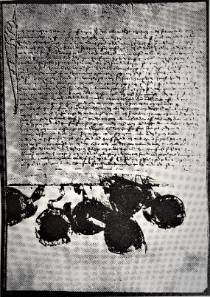
Köpebrev daterat den 22:a augusti 1492, genom vilket Jöns Eriksson Rosenstråle till Sten Sture d.ä. för 500 mark försäljer 15 gårdar i Halland, däribland även Bohl, Dahl och Vattsgård i Alfshögs socken (kopia av detta dokument såväl som dokumentation av överlåtelsen till Gustav Vasa 1537, finns hos gården Wattsgård).
Nya Tiden
I Lunds stifts Landebog finns Lustorp i Köinge troligen omnämnd 1528; som Lestrup, 1569; Lustrupp i Kyinge Sognn, (endast upp-gift om att byn fanns), 1592; Warbergs län jordebok; 1600; Luds-trurp, 1612; Lu(d)storp, 1628 – 1644; Lustrup, 1646; Jordeboken "Lus(s)trup(h)" ett helt skattehmn, två hela kronohmn och ett halvt kyrkohmn, 1691 Lustorp, 1718; Luustorp, 1756-1876; Lustorp, 1912; Lustorp (Gst karta över Sverige).
På 1600-talet hette en åbo Lars Bengtsson. Gården kallades Lars Bengtsgård (Lustorp Nº1).,
* Lustorp; Förledet är troligen ursprungligen fornhalländska gen. sing. av luter (lutande), använt som tillnamn (i fornsvenskan användes Lute (best. form) såsom mansnamn. Torp = nybygge; Se fotnoterna 5 - 7 nedan.

BYN LUSTORPS OCH LARSAGÅRDENS HISTORIK M.M.
Utdrag ur ”Larsagård på Katrineberg” av Alfred Sandklef
I början av 1959 var Larsagården ”på plats” på Katrinebergs Folkhögskola. Då Sand-klef dokumenterade gården, dess historia m.m., var den precis flyttad.
Det gamla bondesamhället förändrades mycket långsamt under medeltiden och intill tiden för det laga skiftet 1875 i Lustorp. De storskiften som sporadiskt förekom i Halland under 1700-talets senare del och under 1800-talets första årtionden, fick ingen betydel-se, ej heller för böndernas byggnadsteknik. Det innebar nämligen aldrig att någon bonde måste flytta ut ur sin by. I detta skilde sig det Laga skiftet helt från tidigare jord-skiften.
Laga skiftet innebar att det blev lag att en delägare i skifteslaget kunde fordra att skifte förrättades, och vid förrättningen ägde lantmätaren rätt att bestämma vilka bönder som måste flytta sina gårdar från de gamla bytomterna till nya boplatser. Därvid skedde en revolution såväl i byorganisationen, som i byggnadsskicket. De som flyttade sina bopålar byggde vanligtvis nya hus, och åtminstone bostadshusen fick i Halland en ny prägel: de efterliknade boställshus på landsbygden eller landerier i städerna.
Bostadshus före storskiftet
Före laga skiftet bibehöll Hallands bondebefolkning med förunderlig seghet en bostadstyp av förhistorisk och tidig medeltida karaktär. Bostaden bestod egentligen av tre hus. I mitten stod bostadens enda eldstadförsedda hus, det egentliga boningshuset; ryggåsstuga eller högloftshus, som i Halland oftast benämndes bålastuga och norröver kallades för det sydgötiska huset. Det var en låg byggnad med högst ett par alnar från markplanet till takskägget. Inuti kunde byggnaden ändå verka hög, därför att den var helt öppen till takåsen. Långväggar byggdes av kraftiga timmerstockar. Förutom själva ryggåsen hade man två sidoåsar.
Ursprungligen eldade man på en eldstad mitt på golvet, och rakt över eldstaden fanns det i taket en öppning, genom vilken röken släpptes ut. Under 1600-talet började man att bygga stora eldstäder med skorsten i ett av stugans hörn, vanligtvis i det sydvästra hörnet, Samtidigt som man byggde skorsten, ändrades rököppningen som belades med ett fönster med glasrutor. Detta takfönster satt mitt på taket i söderläge för att fånga in mesta möjliga ljus.
De två bostadshusen, som begränsade gårdsplanen i söder, byggdes alldeles lika de gamla husen. Vid denna tid hade bönderna redan gjort till tradition att vid vardera gaveln av det egentliga bostadshuset, ryggåsstugan, med eldstaden, bygga loftför-sedda bodar, kallade häbbar, som alltid saknade eldstäder.
De båda häbbarna fick med tiden specialiserad användning. I det östra förvarades gårdens förråd av olika matvaror. I det västra häbbaret förvarade man husets textil-förråd, här stod vävstolen och andra redskap för vävnad och spånad.
De båda bostadshusen i Larsagården hade ”lämnats i fred” ända tills de goda tiderna på 1880-talet. Då beslöt ägaren av den västra gården att han skulle bygga sig ett helt nytt bostadshus. Han byggde ett häbbar utan eldstad längst i väster, en stuga i husets mitt med kakelugn i stället för öppen spis, och den stora eldstadsmuren flyttades helt till köket. Mitt för köket placerade han en förstuga, därunder grävdes nu en källare för det östra huset och öster om köket fick han plats med en kammare med en kakelugn, tillhörande den västra gården.
Kort om sängar m.m.
Hela familjen bodde i stugan. En eller två väggfasta sängar stod på samma sida som eldstadsmuren, alltså vanligen i söderläge. I den ena sov husfadern och hans hustru, ofta även något av barnen. I den andra sov ”de gamle” på gården; ofta den nya ägarens eller hans hustrus föräldrar. Andra sovplatser anordnades i fållbänkar vid någon vägg, i utdragssängar under de väggfasta sängarna m.fl. Slutligen brukade man i Halland ha sovplatser ovanpå ugnen.
I stugan fanns det även bord och stolar samt hörnskåp. Det fanns en låst låda innehållande värdepapper och andra dyrbarheter, och där fanns även plats för brännvinsflaskor och glas om man hade några, bägare av horn samt tumlare av koppar eller silver etc.
Golvur
Mot slutet av 1700-talet blev det allt vanligare att man skaffade sig ett högt golvur, vanligen tillverkat i Halland. Det placerades invid främre – östra gavelväggens dörr i bålastugan för att ha högt i tak. I Halland fanns det många klockmakare och flera av dem har gjort sig kända för att ha tillverkat förstklassiska urverk.
Urmakare i Falkenberg vid denna tid
Urmakaren J.P. Holmström sålde sin gård vid Norra Tullen på Storgatan i Falkenberg 1803 och var sedan verksam i Laholm 1816. Andra urmakare i Falkenberg var Lind-ström och Stenberg ehuru de båda var verksamma en bit in på 1800-talet, snarare än i slutet av 1700-talet.
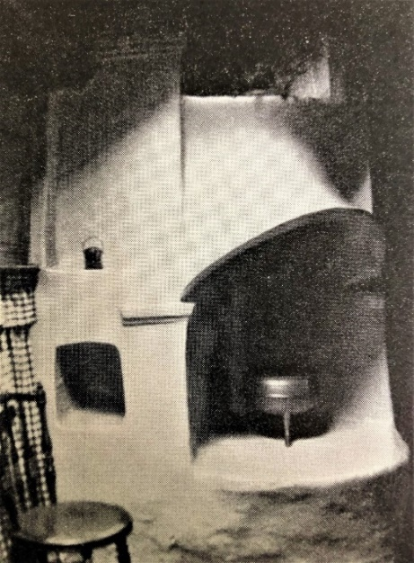
Larsagårdens öppna spis med den vackert uppsvängda spis-kåpan i Lustorp sommaren 1939. Foto: Albert Sandklef.
Så tedde sig stugan i Larsagård, Lustorp nr 1, i Köinge sedan 1755, innan den flyttades till folkhög-skolan vid Katrineberg 1958/59, och så ter den sig än idag, 2023, den eleganta uppsvängda spis-kåpan som är en av landets finast utformade spis-kåpor – kanske tom. den finaste vi har kvar i riket.
Larsagård utgjorde Lustorp nr 1, i Köinge socken. På en sådan jordeboksenhet som ett ”hemmans-nummer” brukade det faktiskt alltid bo flera åbor. På slättbygden kan man utläsa i jordeböcker och andra handlingar att fyra á fem åbor vanligen bodde på varje jordeboks-enhet. I Köinge var antalet färre - Köinge hör närmast ihop med begreppet ”övergångslandskap” mellan slätt och skog – och på Lustorp nr 1, Larsagård, bodde vid 1700-talets mitt endast två åbor.
Byn var trång och de båda bönderna beslutade då att söka upp en annan tomt ute på utmarken i söder (se bifogad karta från 1750, bil. I sidan 14). Här byggde de sig var sin bostadslänga med gavel mot gavel, och var sitt uthuskomplex, byggda så att de tillsammans med bostadslängan bildade ram kring en gemensam, fyrkantig gårdsplan (den nuvarande gården, med undantag för ombyggnaden av den västra bålastugan till lågloftshus på 1880-talet).
Nybygge och ändringar
När bönderna vid laga skiftet flyttade hus och hem från sina gamla tomter i byarna, byggde de sig som regel nya bostadshus, oftast lågloftshus s.k. hallandslängor. Det gemensamma draget var slopandet av den upp till takåsen öppna ryggåsstugan, och slopandet av metoden att bygga bostadshuset i tre skilda hus, visserligen med dörrar mellan husen, men dock tre ”självständiga” hus. Man byggde nu en länga med gemensam takås, med jämnhöga väggar och plant innertak, loft.
Vid nybyggnad så sent som på 1880-talet valde man allmänt att ersätta den öppna spisen med en kakelugn.
Vid flytten till Katrineberg har den västra gårdens kök och kamrar inretts som bostadslägenhet åt den familj, som får i uppdrag att svara för Larsagårdens framtida skötsel, vaka över den och hålla den tillgänglig för den besökande allmänheten, dock endast vid särskilt fastställda tider.

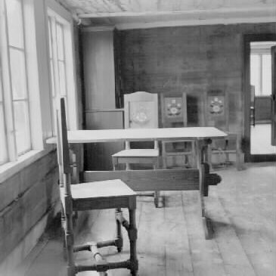
Interiör från Larsagården, västra gården, ”Anno Dazumal”

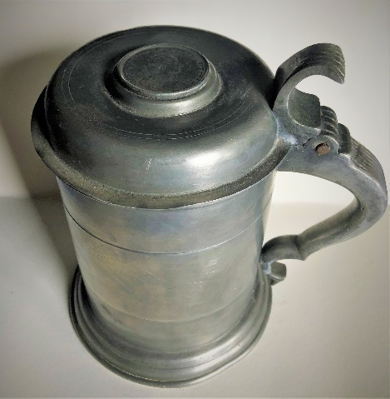
T.v. interiör från storstugan i lågloftshuset, hallandslängan, byggt på 1880-talet.
Tennstop fr. 1790 med Gustaf III:s medaljong; siluett och text på locket Köpt på auktion i Heberg 2022.
Foto H. Terner.
I Swerige får allenast Fyrstämpladt Tenn, som har 97 delar fint och 3 delar bly, och Trestämpladt, til 83 af hundrade i fint och 17 tilsats, af Tenngjutare arbetas.

---
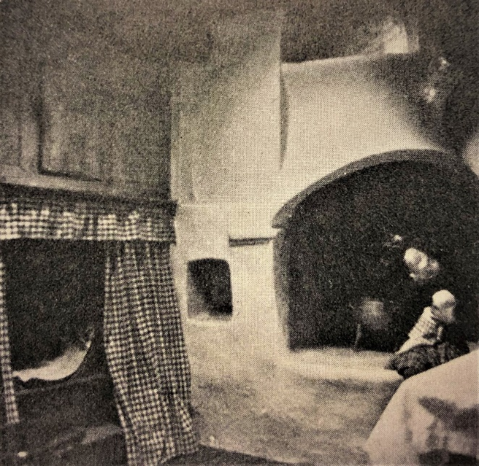
Fotografi av kvinna med barn, troligen Gunhild Johansson med dotter Margaretha (*1951). Fotografiet taget i Bålastugans storstuga i början av 1950-talet av Albert Sandklef.
Text till bilden; Lustorp, Köinge. Den ovanligt vackert formade, uppsvängda spiskåpan i Lustorp är ett gott exempel på den verkligt uppsvängda halländska kåpan ... Mellan härden och sängen synes torknischen. Framför sängen hänga rutiga lakan.
Uthusen
Uthusen byggdes, liksom häbbarna i skiftesverk. Denna byggnadskonstruktion företer väsentliga skillnader i olika delar av landet, och bl.a. går en kulturgeografisk gräns tvärs över Halland med skilda skiftesverk på ömse sidor. I Larsagård, som ”tillhörde” det norra området, gjordes såväl syllar som hammarband lika tunna som väggplankorna, och i väggstolparna gjorde man ett urtag i vardera ändan för syll och hammarband.
I häststallarna likaväl som i fähusen brukade man ha någon avskild, med låga bräd-väggar, en inhägnad s.k. kätte eller kimme, för föl eller kalvar. Hästarna skulle ha en krubba i vilken de utfodrades medan i de äldsta fähusen hade inte korna något slag av foderbord, utan de fick sitt foder hö eller halm på golvet, inne vid väggen.
Inne i fähuset brukade man bygga en spjälbur för hönsen. Från denna ledde en liten lucka ut genom väggen, och på väggen hade man en bräda från gårdsplanen till luckan. Hönsens spjälbur byggdes ofta över kalvkätten. Under stundom hade man i stället en svinkätte under hönsen. Får hade som regel ett särskilt utrymme i uthusen. I södra Halland förekom det ofta att hönsen, liksom en del andra smärre djur, kunde härbärge-ras inne i stugan under den kallaste delen av vintern. Hönsen placerades då under de stora väggfasta sängarna, där man lossade den yttre brädan för att släppa in dem.
Hö- och halmlador saknade golv. Man brukade lägga lite stackhalm, dvs. råghalm som man fick vid uppredning av långhalm, på jorden i ladan, och med detta halmlager som underlag byggde man upp sädesstabbarna, eller man lade in hö.
På logar och lador fanns inget innertak, i stället lade man slanor av trä, som hämtas in från utmarken, tvärs över bjälkarna så att man kunde lägga upp säd och hö och halm, åtminstone över ladorna.
Uthusen hade alla halmtak.
Förvanskade detaljer
Larsagården har under tidernas lopp ”råkat ut” för en del omilda ändringar. Så hade man t.ex. klistrat upp tapeter på de ursprungliga skurväggarna i hela bostadslängan, både i det östra 1700-talshuset såväl som i det östra 1880-talshuset.
Ryggåsstugan i östra gården försågs med väggfönster åt gårdssidan på 1880-talet.
Även uthusen ”utsattes” för vissa förändringar. De flesta av dessa ändringar kunde man avlägsna i samband med flytten till Katrineberg.
Så sent som 2021 vid renovering ”glömdes” vård- och skötselplanen bort. Gammalt byttes mot nytt, istället för att restaurera med omsorg. Gediget trä byttes ut mot fusk. Moderna fönster av aluminium, plastfärg och lösa spröjs. De gamla fönstren slängdes på tippen trots vädjan från hembygdsföreningen om att spara dem i ett av de tomma uthusen.
Oberörda av tidens stormar
När de båda bönderna på 1750-talet flyttade sina bopålar till nya tomter i Lustorp och byggde nya bostadshus och uthus regerade konung Adolph Fredrik eller riktigare: riksdag och råd regerade. Men kungen dog 1771, varvid sonen efterträdde sin fader. År 1772 tog sonen Gustaf III ensam makten ”i egna händer” genom en militärkupp där riksdagen och rådet i princip ”avskedades”.
Bönderna i Larsagård levde oberörda av statsomvälvningarna i sina väl timrade stugor, där elden under den skönt formade spiskåpans valv tjänade som både värme och ljus.
Det är osäkert om bönderna i Larsagård någonsin fick höra talas om revolutionen i Frankrike och bödelskärrornas trängsel på Paris knaggliga gator. Men säkert fick de höra talas om mordet på Gustaf III 1792.
Men livet i Larsagård fortsatte ostört. Först när kriget mot Ryssland kom under Gustaf IV Adolf blev det väl oro, även i detta hörn av riket. Rekryter skrevs ut men kom aldrig till den väpnade kampen i Finland.
När Jean Baptiste Bernadotte hade blivit Karl XIV Johan 1818, trädde svenska soldater ut på den europeiska krigsskådeplatsen. Bönderna i Halland började snart att döpa sina söner till Karl Johan. Kriget satte inga spår i Halland. Bönderna i Larsagård levde ostört vidare.
Laga skiftet under 1800-talet
Under Karl Johans regering kom lagen om ”Laga skiftet”, och den satte djupare spår i livet på Larsagården än revolutioner och kungamord, krig av avsättning av den svenska kungen (1809), ja tom. mer än kriget mot Napoleon och den ”påtvingade” unionen med Norge (1814).
Men laga skiftet kom som ett statens våld mot fredliga bönder. Plötsligt kom beskedet att lantmätaren skulle komma. Han tog ifrån bönderna i Larsagård all den jord de hade odlat sedan urminnes tid, och gav dem istället betesmark och hagmark, där de fick bruka bäst de ville, visserligen med hjälp från byamännen och från staten, men ändå; vilket ingrepp i böndernas självbestämningsrätt över den egna tovan!
Det blev visserligen bättre än någonsin förr, sedan de stora arealerna odlats, men det dröjde innan bönderna insåg nyttan av det ”Laga skiftet”.
1870- och 1880-talen var av genomgripande betydelse för bönderna i Halland. De stora nyodlingarna började bära sädesskördar, som medgav en betydande export främst av havre, till andra länder. Bönderna erhöll med ens kontantinkomster i en storleksordning som aldrig tidigare. Och nu steg välmågan i Larsagården. Då beslöt ägaren till den västra gården, Johan Aron Andersson, att riva sina bostadshus och bygga nytt. ”Lyckligtvis” fanns det konservativt folk på den östra gården, Karl Peter Svensson, folk som tyckte det var ”onödigt” att bygga nytt, när man hade bra hus. Och man lät östra gårdens ryggåsstuga och häbbar stå kvar.
Då de nya ägarna 1939, Johan Svensson och hustrun Amanda Sofia Johansson, först år 1939 kunde bygga nytt på en annan tomt, skulle de 200-åriga byggnadernas öde kunna varit beseglat. Tack vare Hallands landshövding Hilding Kjellmans bistånd kunde gården räddas. Kjellman lyckades skaffa pengar för inköp av byggnader och tomt. När man kom fram till att gården inte kunde ”ligga kvar” där den låg för att kunna användas förnuftigt var det ofrånkomligt att flytta den, fanns rätte mannen i rätta ögonblicket; riksdagsman Anders Pettersson på Dahl i Alfshög. Han åtog sig att skaffa fram de stora belopp som behövdes. Pettersson fick stöd av landstinget, Hans Majestät konung Gustaf VI Adolf, av allmänna arvsfonden samt våra industrier, först och främst värt att nämnas var Yngeredsfors Kraft AB, som svarade för det största bidraget av alla. Resten är historia.
***
Så flyttades Larsagård till Katrineberg, den halländska ungdomens skola. Ingen hade med större iver väntat på detta än skolans rektor Thorsten Åberg, som länge insett gårdens värde såsom åskådningsmaterial i undervisningen. Den halländska ungdomen hade här fått en möjlighet som aldrig förr, alldeles intill sin skola, att inhämta kunskap om sina förfäders hus och hem och arbetsmiljö. Låt oss hoppas att denna gåva skall spira en starkare känsla för vår samhörighet med förgången tid, och vad som komma skall, och ett klarare medvetande om att vi själva, fastän ringa länkar mellan vad som varit och framtiden samt att bevara arvet från gången tid att bevaras åt kommande generationer.

Katrineberg en av landets äldsta folkhögskolor
Katrinebergs folkhögskola är en av landets äldsta folkhögskolor och ideologiskt obunden. 1873 startade skolan på en gård i Påarp, söder om Halmstad. Sedan 1878 har skolan funnits där den ligger idag, straxt utanför Vessigebro. År 1907 började under-visningen i den nuvarande huvudbyggnaden.
Efter hand har det tillbyggts; elevhem på 50-talet, konferensförläggningen Björkhem 1985, matsal med kök 1991, idrottshall 1995, bibliotek med aula 1998, maskinhall 2002, modern konferenssal 2007, ett kulturhus ”Studio 114” byggdes 2015 samt en ny idrottshall år 2021. Och i år, 2023, firar skolan sitt 150 års-jubileum.
HÄNT I LUSTORP UNDER SENARE ÅR
Hur Köinge Lantmän grundades
Allt började som en reaktion på oseriösa marknadsknallar. Åren går men Köinge Lantmän består. Fredagen den 8:e februari 2002 firade föreningen sitt 100-årsjubileum och det var en välmående jubilar. Föreningens omsättning år 2001 ökade med 3,5 miljoner kronor.
- I dagsläget ser det väldigt positivt ut. Men föreningen har hela tiden haft en framtidstro att leva kvar och stå på egna ben, säger ordföranden Gunnar Johansson.
På hemvägen från oktobermarknaden i Köinge 1901 diskuterade Albert Bengtsson från Larsagården i Lustorp och Börje Olofsson från Domarp. De pratade om marknads-knallarnas oseriösa priser och kom fram till att det skulle bli bra mycket billigare om bönderna själva tog hem foder och kalk via järnvägen .
Förmodligen var det på deras initiativ som Köingeortens Inköpsförening bildas fyra månader senare, den 8:e februari 1902. Idag är Köinge Lantmän en av Sveriges äldsta lantmannaföreningar ... Av 39 föreningar kvar 2002 fanns det 17 i Halland.
Än idag är föreningen välkänd i nejden och servar även vår hembygdsförening med nödvändiga varor för vårt gårdsunderhåll.
Per Månsagård, Lustorp Nº 2, var nästgårds till Larsagården sedan urminnes tider,
1906 i juli drabbas hemmansägaren Carl Bengtsson i den ena gårdsdelen av en brand. Elden upptäcktes först av en granne som sökte väcka de inneboende. Endast ägarens tre barn, 12,13 och 17 år gamla, var hemma och kunde räddas i sista stund. Elden spred sig på några ögonblick till den närbelägna andra Per Månsagården där Per Torsson var hemmansägare. ”Såväl bonings- som uthus å båda ställena nedbrunno.”
Sevärdheter i Halland
1939 skriver Norrskensflamman om ”sevärdheter i Falkenberg” och nämner tre st. vid namn: Falkenbergshus’borg, S:t Laurentii kyrka i Falkenberg samt Lustorpsgården i Köinge.
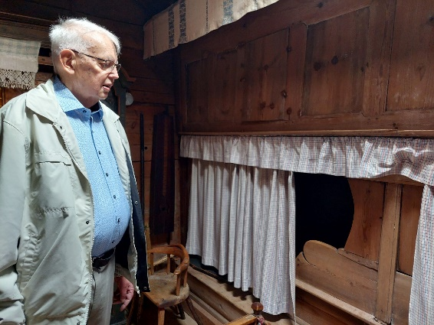
Sven-Åke Johansson, den 29:e juni 2023, på sin 85-årsdag, framför sängen där han som ettåring, 1939, sov hos sin mormor Amanda Sofia (*1877 i Morup) i Larsagårdens bålastuga. Sven-Åkes mor Gunhild bodde med sonen i bålastugan.
Foto Ulla Rickardsson
1954 skriver Dagens Nyheter: kung Gustaf VI Adolf skall under sin Eriksgata i Halland besöka Lustorpsgården: ”en särskild sevärdhet om planen går i lås”. (Det gjorde den!)
Den 8:e juni 1954 besökte så kung Gustaf VI Adolf Larsagården i Lustorp, på sin halländska Eriksgata. Han får se en bondgårds ut-veckling under bortåt tre sekler. Gården har den klassiska formen av en kvadrat.,
Kungen hälsades välkommen av familjen Johansson vars treåriga dotter Margaretha skulle överlämna en blombukett till konungen. Hon blev så ”uppskärrad” att hennes mamma fick lämna över buketten.

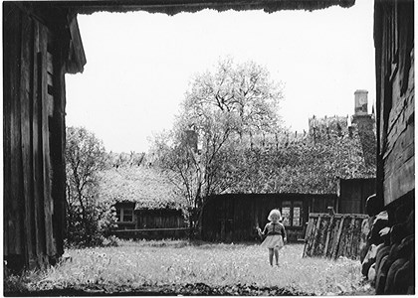
Vessige-Alfshögs hbf hemsida, fotograf okänd.
1955 hade nuvarande Larsagården skäl att fira sin 200-årsdag på samma fastighet i Lustorp. (Bilden ovan är tagen 1955.)
2013
Gunhild, föddes i Baggagård i Ästad den 25:e oktober 1913. År 1930 flyttade hon med sina föräldrar och syskon till Larsagården i Köinge. (Gamla Larsagården, som sedan flyttades till Katrineberg i Vessigebro.) Där fick hon hjälpa till med allt arbete både ute och inne. År 1938 gifte hon sig med Arvid Johansson från Magård i Okome.

1948 övertog Gunhild och Arvid (nya) Larsagård i Köinge.

2023 firade Gunhild sin födelsedag med öppet hus i (nya) Larsagård i Lustorp i Köinge.

KULTURMILJÖPROGRAM 2012 FÖR FALKENBERGS KOMMUN s. 14 FF
RIKTLINJER
... Den kulturhistoriskt värdefulla bebyggelsen inom områdena förutsätts vårdas och underhållas så att dess kulturhistoriska värde bevaras på lång sikt. Eventuell ombygg-nad skall göras varsamt och anpassas avseende arkitektur och kulturmiljö. Detta gäller generellt för all bebyggelse inom området. Ibland rekommenderas även ett återställ-ande till ett äldre utseende. Då det långsiktiga förvaltandet vilar på fastighetsägarna är det viktigt att dessa informeras och även uppmuntras att ta hand om sin bebyggelse på kulturhistoriskt riktigt sätt.
I samband med framtida detaljplaner bör kommunen efterhand skydda denna be-byggelse. I enlighet med Plan- och bygglagen har kommunen i samband med bygg-lovsärenden möjlighet att även styra utvecklingen utanför detaljplanelagt område, bl.a. genom begreppet ”värdefull miljö”.
FÖRENINGENS SLUTSATS: Larsagården har under drygt 80 år varit av intresse” för hembygdsrörelsen och dessutom för kommande generationer som ”en kulturhistoriskt värdefull byggnad” värd att bevara för framtiden.
Dessutom har Larsagården ofta förekommit i dagspressen under 145 år.
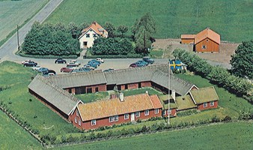
Flygfoto troligen fr. 1959 Foto: Aerofoto Vetlanda – Göteborg
KULTURMILJÖPROGRAM 2012 FÖR FALKENBERGS KOMMUN s. 30
Kortfattad bebyggelsehistorisk översikt
GÅRDSFORM
Under 1700-talet blev den fyrlängade gården vanlig i Halland. Den helt kringbyggda gården bestod av ett bostadshus och tre uthus i fyrkant. Den kringbyggda karaktären har säkert främst haft funktionella orsaker och har varit en lösning på behovet av att skydda sig i ett öppet och vindpinat landskap. Det som är unikt med Larsagården är att den består av två bostadshus, vilket gjort att bl.a. innegården är betydligt större än t.ex. Staffens i Olofsbo.
Det finns fortfarande en del kringbyggda gårdar kvar i Halland framför allt i de norra delarna av länet, men ingen med två bostadshus och dessutom varav en är en bålastuga. I Falkenbergs kommun finns en del kringbyggda gårdar, särskilt på kust-slätten norr om Falkenberg, inom Stafsinge och Morups socknar.
BOSTADSHUSET
Högloftsstugan, eller det sydgötiska huset, kännetecknas av en ryggåsstuga omgiven av två högloft, s.k. häbbaren; härbärgen. Ryggåsstugan, som saknar innertak byggdes ofta i knuttimring medan gavelbodarna, häbbarna, var i skifteskonstruktion. Hustypen är känd från tidig medeltid och vanlig i Halland långt fram på 1800-talet. Bevarade exemplar av högloftsstugor finns endast i Årstad och Alfshög i f.d. Faurås och Årstads härader.
Ur högloftsstugan utvecklades från slutet på 1700-talets slut lågloftsstugan, en byggnad med längsgående loft, genom att ryggåsstugans takhöjd förhöjdes i nivå med högloften. Så kom det ”moderna” bostadshuset på Larsagården till på 1880-talet genom att högloftsstugans tak förhöjdes. Detta var en följd av den agrara revolutionen. Det nya byggnadsskicket avspeglar ett ökat välstånd och en ny identitet hos bönderna, vilket bl.a. skildras i de halländska bonadsmålningarna från samma tidsperiod.

LARSAGÅRDEN KATRINEBERG/ALFSHÖG INGÅR SOM ETT AV 85 EKOMUSEUM I NEDRE ÄTRADALEN
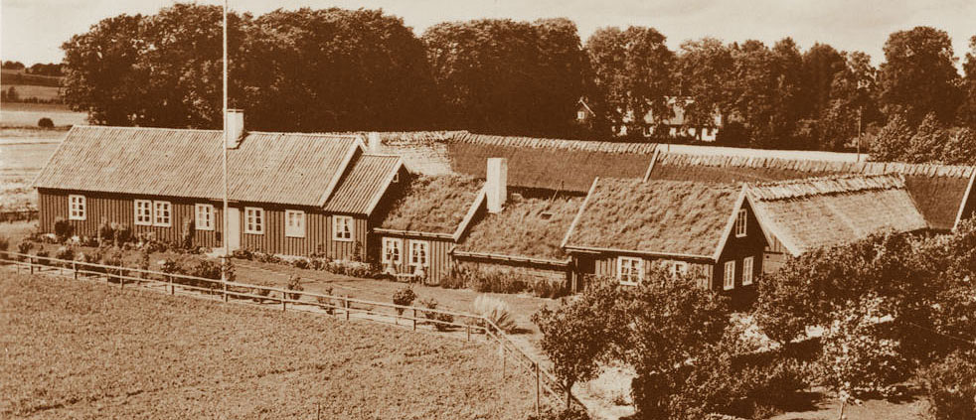
Larsagården, t.v. lågloftshuset: hallandslängan, och t.h. högloftshuset: ryggåsstugan m häbbar.
”Larsagården är en kringbyggd Hallandsgård från 1700- och 1800-talet, som flyttades från Lustorp i Köinge på 1950-talet. Två bönder, som både hette Lars, därav namnet, bodde på gården i Köinge. En av dem ville restaurera sin del av byggnaderna och den andre ville behålla gården i ursprungligt skick. Därför ser vi nu en 1700- och en 1800-talsdel vilket märks i bostad och fähus. Hembygdsrörelsen i Halland såg värdet av att denna historiska boendemiljö bevarades och övertog byggnaderna på 1930-talet. Anders Pettersson, riksdagsman från trakten, var drivande i att flytta gården till en publik miljö. Prins Bertil invigde Larsagården 1959. Region Halland ansvarar för underhåll och är huvudman. 0346-575 00”

Kulturarvsdatalänk till detta objekt hos RAÄ:
http://kulturarvsdata.se/raa/bbrb/html/21420000034167

BILAGA I
LANTMÄTERIETS KARTA FRÅN 1750
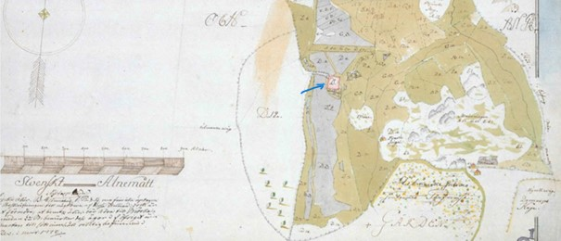
Litt. D Wisar Lars Bengtssons gårdstomt (på) 1 mantal efter jordabalken 1750.
D 1 Kålgård D 6 Äng D 11 Äng D.50....Allmänningsäng
D 2 Åker D 7 -”- D 12 Beteshage D.51....Allmänning
D 3 Sämbre D 8 -”- D 13 Kvarn (skvalt-) D 52-53 Tillsammans med litt. A
jordmarken
D 4 Tre skiften D 9 -”- D 14 Ljungbackar D 54 Kyrkäng – Svartrå kyrka
D 5 Kyrkojord – Köinge kyrka
D 10 -”-
Vår anm. Den blå pilen visar Larsagårdens placering på kartan.

BILAGA II
ARTIKEL I HALLANDS NYHETER 1954
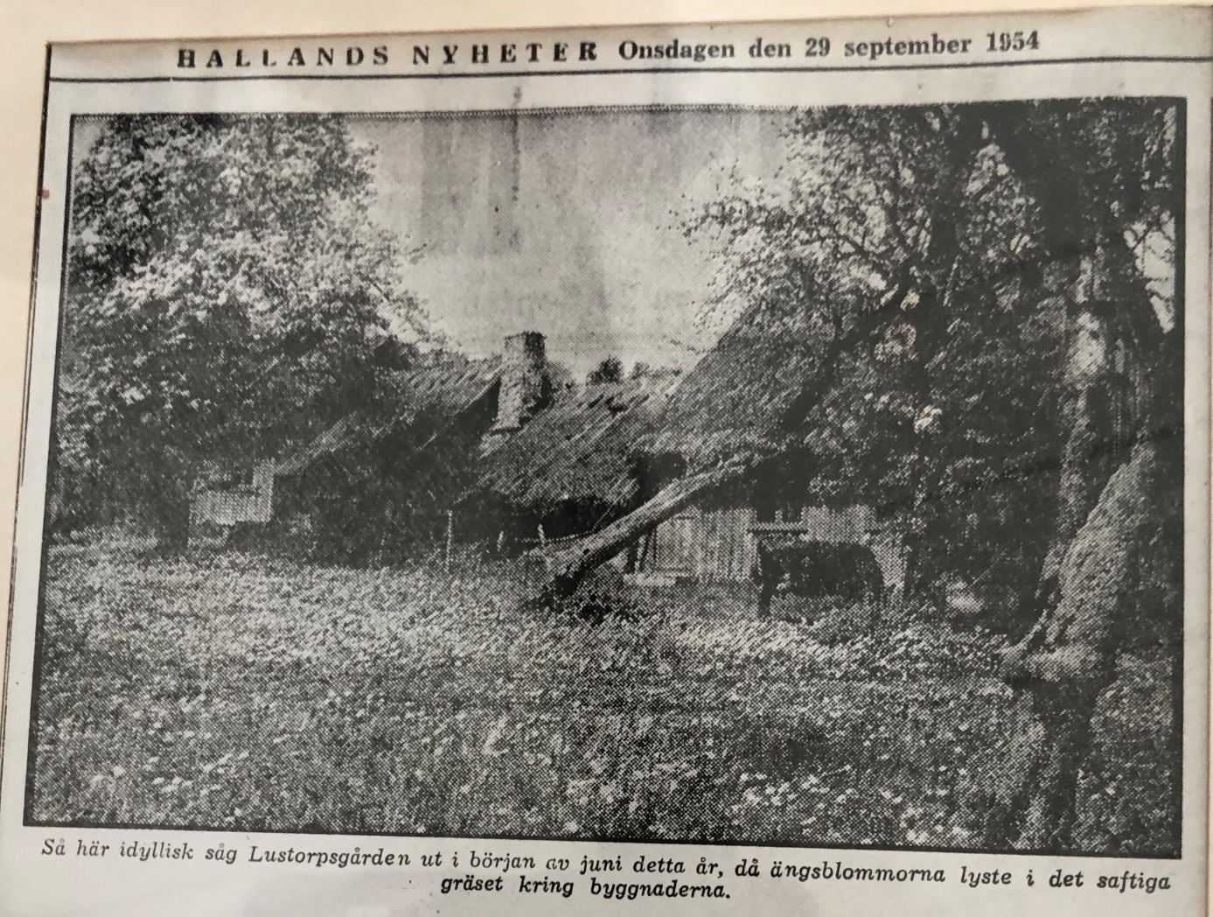
Angeläget att bevara Lustorpsgården som kulturhistoriskt minnesmärke
Det står klart att den äldre bebyggelsen på landsbygden håller på att försvinna och att det hör till undantagen att gårdar med den ålder, som Lustorpsgården i Köinge äldre del uppnått, finns kvar, skriver den kommitté till landstinget som fått i uppdrag att utreda möjligheterna för landstingets ekonomiska medverkan för flyttning av gården till Katrineberg. Då kommittén anser, arr bebyggelsen i Köinge och Vessigebro-trakten varit ganska ensartad, anser den att gården lämpligen kan placeras på Katrineberg och ställas under folkhögskolestyrelsens tillsyn.
Kommittén föreslår vidare förflyttning av anläggningen i obeskuret skick, vilket även FU tillstyrker. Förminskning av gården berövar den dess nuvarande helgjutenhet och anses därför icke ifrågakomma.
Förvaltningsutskottet hemställer till landstinget, att detta beslutar ställa ett anslag på 25,000 kronor till FU:s förfogande som bidrag för flytten till Katrineberg. Detta under förutsättning att övriga för förflyttningen erforderliga medel anskaffas. FU föreslår vidare, att landstinget efter byggnadernas återuppförande på Katrineberg förbehåller sig äganderätten till anläggningen. Beslut om landstingets medverkan fattades med 5 röster mot 4.

BILAGA III
ARTIKEL I GÖTEBORGS-POSTEN 1958
Dubbelgården från Lustorp står snart återuppförd vid Katrineberg
V e s s i g e b r o: Om några veckor står ett ytterst förnämligt kulturminnesmärke, vilket två tidsskeden i halländskt folkliv, färdigt på sin nya plats vid Katrinebergs folkhögskola i Vessigebro omkring 12 kilometer från Falkenberg på vägen till Svenljunga.
Det är Larsagården, den helt kringbyggda dubbelgården från Lustorp i Köinge med sina stora halmtäckta uthuslängor och sina båda mangårdsbyggnader från 1700- och 1800-talen, som flyttats för att bevaras åt eftervärlden. Uthuslängorna är redan uppsatta och just nu håller man på att bygga upp mangårdsbyggnaden från 1800-talet för att sedan ta itu med ryggåsstugan från århundradet före. Även 1800-talsgården har tidigare varit ryggåsstuga men blivit ombyggd.
Det är en dyrbar flyttning – omkring 120.000 kr. kostar den – men den har varit nödvändig om Larsagården skulle kunna bevaras. Dess framtid är nu räddad genom att landstinget åtagit sig att svara för underhållet. Det är ingen liten gård det är fråga om – drygt 100 meter får man gå, när man tryckt till väggarna tar sig en promenad runt gårdskomplexet.
För uppbyggnaden svarar byggmästare Carl Andersson i Varberg, som specialiserat sig på konsten att lyfta och flytta hus, och skickliga morupsbor har täckt uthustaken med halm. Den konsten är det numera inte så många som behärskar lika mästerligt som hallänningarna i gamla tider, då halmen var det dominerande taktäcknings-materialet.
Bevaras i rätt miljö
- Vi är mycket glada åt att Larsagården bevaras, säger landsantikvarien fil. dr Arne Modén i Halmstad vid samtal med G-P. Det är ju en märklig gård som genom sina mangårdsbyggnader speglar två tidsskeden. Bl.a. har ett par bröder ägt Larsagården, vilken är en sluten enhet med skilda uthus, ladugård, stall o.s.v. till mangårdsbyggna-derna.
- Det lyckligaste är givetvis när man kan bevara en sådan här gård i dess rätta miljö. Men de försök som gjorts beträffande Larsagården har misslyckats. Hallands hem-bygdsförening har gjort vad den kunnat och för att få pengar till underhållet har gården en tid varit uthyrd till Turistföreningen, som haft vandrarhem där. Där den låg i Lustorp låg den emellertid på sidan om allfarvägarna och vandrarhemmet bar sig inte. Gården blev också utsatt för ren skadegörelse. I det läget beslöt man intressera landstinget, vilket lyckades. Eldsjälen i det hela har varit riksdagsman Anders Pettersson i Dahl, som förresten har egen gård bara några stenkast från Katrineberg.

Studierum för elever
- Dr Modén berättar att mangårdsbyggnaden från 1800-talet kommer att få praktisk användning. I den blir bl.a. vaktmästarbostad och studierum för eleverna på folk-högskolan. I uthusen kommer det att finnas tidstypisk utrustning och tidstypisk blir också inredningen i ryggåsstugan från 1700-talet. Hallands museum, museet i Var-berg och Nordiska museet skall tillsammans bidra med utrustningen och inredningen. Vid flyttningen har man också haft kontakt med landsantikvarien. På den plats där Larsagården hädanefter ligger har man sett till att markens lutningsförhållanden blivit desamma som i Lustorp och dessutom skall det bli planteringar, så att den gamla miljön kopieras så långt detta är möjligt. Men sådant tar tid.

Halland har emellertid genom flyttningen av Larsagården och landstingets åtaganden att svara för dess framtida vård blivit ett mycket värdefullt kulturminnesmärke rikare
---
HALLANDS NYHETER DEN 22:A JUNI 2023
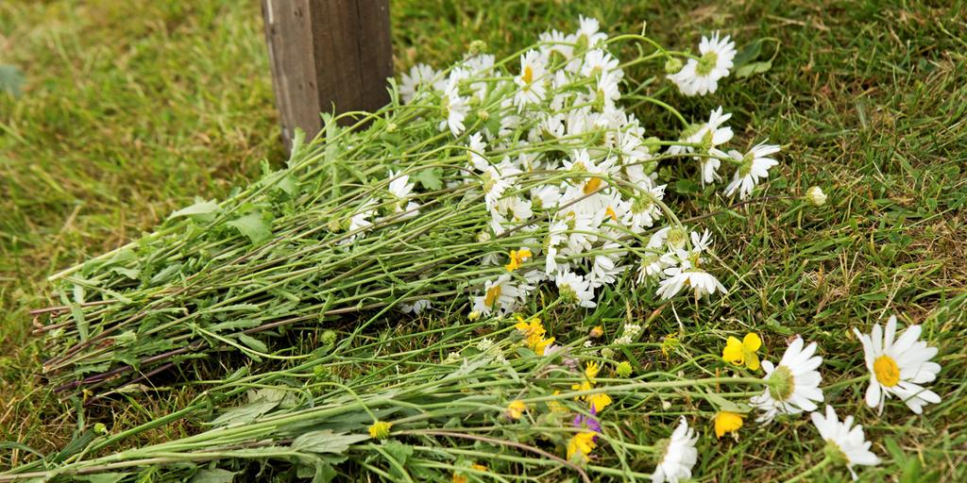
Bild: Karin Zwinkels
Midsommarfirande på Larsagården (2023)
På söndag (25/6) arrangeras ett gammaldags midsommarfirande på Larsagården vid Katrinebergs Folkhögskola. Det blir bl.a. dans runt midsommarstången och klassisk folkdans från klockan 14:00 till 16:00. Adress: Dalsgård 114 Vessigebro 311 65.

---

Utfall av midsommarfirandet

Falkringens Folkdanslag dansade med publiken runt midsommarstången och Spel-mansringen skötte musiken proffsigt, allt enligt ”gammal tradition” sedan 1959.

Kaffe, te och saft med hembakat fikabröd serverades för de 217 besökarna av hem-bygdsföreningarna från Okome-Köinge-Svartrå och Vessige-Alfshög, som stod för arrangörskapet i år.

BILAGA IV
DONATIONER I SAMBAND MED FLYTTEN
Hallands läns Landsting (nuv. Region Halland) 25.000 kronor
Konung Gustaf VI Adolfs minnesfond 25.000 ”
Yngeredsfors Kraft AB 40.000 ”
Lantbrukets ekonomiska föreningar 10.000 ”
Allmänna Arvsfonden 5.000 ”
AB Malcus Holmqvist, Halmstad 5.000 ”
AB Monark, Varberg 5.000 ”
Getinge Frökontor 5,000 ”
120.000 kronor
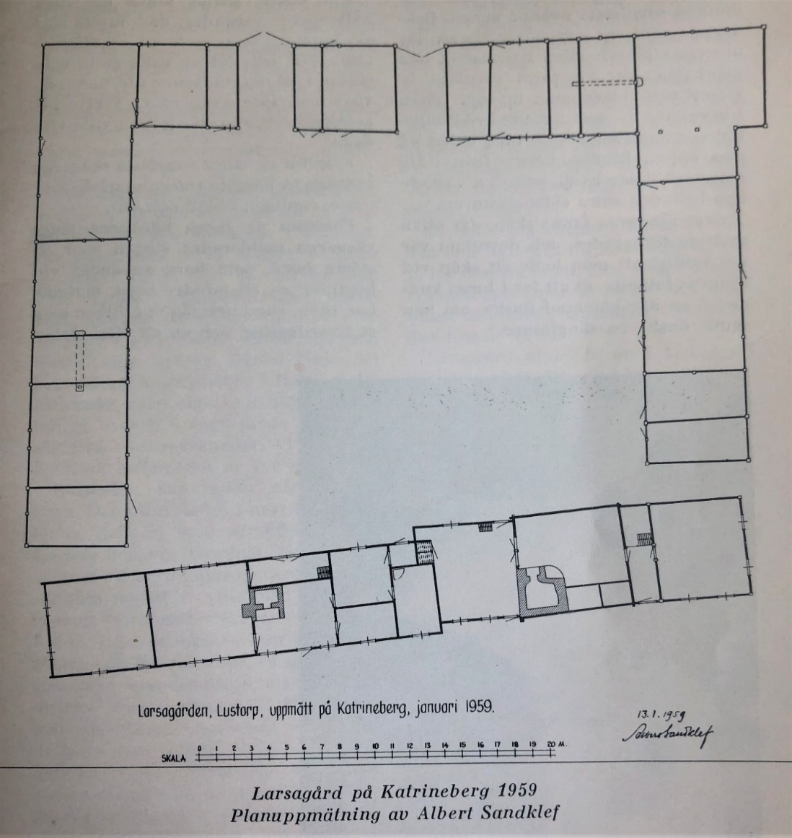
Beloppet täckte kostnaderna för flytten
Gårdens omkrets enligt skalan uppgår till c:a 150 meter.
BILAGA V

LUSTORP OCH VILKA HAR BOTT I LARSAGÅRDEN?

WIKIPEDIA
Larsagården är en gård utanför Vessigebro i Halland. Dess delar är från 1700- och1800-talet. Den används numera för olika hembygdsändamål, visaftnar, teater-föreställningar med mera.
Gården låg ursprungligen i byn Lustorp, Köinge socken. Hallands hembygdsförening köpte den 1940 och de försökte driva gården som vandrarhem, men misslyckades. Den kom därför att mellan våren 1958 och sommaren 1959 flyttas till en plats vid Katrinebergs folkhögskola nära Vessigebro. Bit för bit flyttades gården av byggmästare Carl Ivar Andersson, Klagstorps by. Flytten finansierades genom donationer och pengar från Kungafonden.
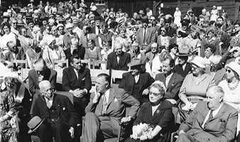
Efter flytten invigdes byggnaden av prins Bertil, hertig av Halland, den 8:e juni 1959. Den fortlöpande driften sköts av folkhögskolan.
Foto från invigningen: Bl.a. Riksdagsman Anders Pettersson på Dahl t.v., Prins Bertil och landshövding Reimer Johansson längst t.h. i bild

Gården bestod av två gårdar som var byggda så att de bildade en fyrkant med gemen-sam gårdsplan. Den äldre bostadshalvan är en ryggåsstuga från 1750-talet. Uthusen är från samma tid medan den nyare bostadshalvan är från 1880-talet,

DE SENASTE 225 ÅRENS INNEHAVARE
1795 Åborna Lars Nilsson 36 år (*1759) och åbo Lars Svensson (*1735) 60 år, med
familjer. Gården kallades fortfarande för Lars Bengtsgård i kyrkböckerna.
1827 Åborna Nils Larsson (*1798) och Anders Svensson (*1793) med familjer.
1839 Åborna Karl Peter Svensson (*1818) och Anders Svensson med familjer.
1851 Åborna Karl Peter Svensson och Sven Andreasson (*1824) med familjer.
1859 Åborna Karl Peter Svensson och Sven Andreasson med familjer.
1873 Åborna Karl Peter Svensson och Johan Aron Andersson (*1832) m. fam.
1888 Åborna Karl Peter Svensson och Johan Aron Andersson med familjer.
1892 Hemmansägarna Johan Albert Bengtsson (*1863 † 1904) och Johan Aron Andersson med familjer.

1904 Hemmansägaren änkan Louisa Charlotta Svensson (*1865) och hemmansägaren Johan Aron Andersson med familjer.

1909 Hemmansägaren, änkan, Louisa Charlotta Svensson (*1865) och hemmans-ägaren Sven Larsson (*1849) var de näst sista boende i ”gamla” Larsagården. Sven Larsson blev ”husägare” i Furuberg i Köinge Nº 7, 1917, och dog 1922. Västra gården stod sedan tom.

1930-05-09 Hemmansägaren Johan Svensson (*1875) och hustrun Amanda Sofia Johansson (*1877) var de sista boende på gamla Larsagården. De bodde i bålastugan tills den nya gården Lustorp nr 1 var färdigbyggd 1939. Deras dotter Gunhild Svensson (*1913) och hennes make Arvid Johansson (*1911) tog över den nya gården 1948 som och i dag bebos av deras yngste son Stellan Johansson (*1948)
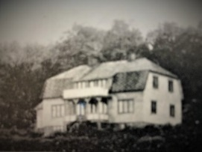
Nya Larsagården i Lustorp från 1939.
Areal 103 ha, varav 26 ha åker, 77 ha skog och övrig mark. Djur 14 kor, 16 ungdjur, 10 st. suggor, 30 st. gödsvin, 150 st. höns och en fargalt. Man-gårdsbyggnaden i 1 ½ våning med 8 rum och 2 hallar, förstuga, kök, källarvåning, elljus, elkraft, vatten och avlopp. Bad, cv och wc. Ladugård från 1937. Gården i släktens ägo sedan 1929. Nuvarande ägaren tog över gården 1948 efter svärfadern. Ägare: Hemmansägare Arvid Johansson gift med Gunhild Svensson dotter till Johan Svensson.
1940 förvärvade Hallands Hembygdsförbund Lustorp Nr 1 / Larsagården
Sedan 1958 och fortfarande är Hallands läns Landsting resp. Region Halland ägare.
SÅ BODDE MAN FÖRR
En av gårdarna i Lustorps by i Köinge socken beboddes i mitten av 1600-talet av Lars Bengtsson enligt den första svenska jordeboken.
Denna Larsagården hade två åbor vars båda gårdshalvor byggdes samman till en fyrkant med innesluten gemensam gårdsplan. Historiens nyckfulla slump har sett till att dessa byggnader blivit bevarade in i vår tid.
Den äldsta bostadsdelen är ryggåsstugan eller bålastugan, som den kallas i Halland, från omkring 1750. Samtliga uthus anses härröra från samma tid. Den andra hemmansdelen fick på 1880-talet ett nytt manhus. På så sätt innesluter gården två byggnadsstilar som i samma enhet mycket åskådligt visa hur bostaden på en bondgård i mellersta Halland förändrades i övergången från 1700- till 1800-talet.
Den gamla ryggåsstugan representerar en byggtradition som går tillbaka till den tid då man värmde sig kring en öppen eld mitt på jordgolvet och röken letade sig ut i en glugg i taket. Denna hustyp har kunnat spåras bakåt åtminstone till bronsåldern. Ett framsteg gjordes på 1600-talet då eldstaden försågs med murstock och rökhålet i taket omvandlades till fönster.
Vid vardera gaveln på ryggåsstugan fanns ett ”häbbar” (härbärge) som var högre och försett med ett innertak, ett loft. På 1700-talet började man ersätta ryggåsstugorna med den långa hallandslängan där hela byggnaden hade samma höjd. Detta nya byggnads-skick tillämpades först på mera ståndsmässiga gårdar, t.ex. vid prästgårdsbygget i Vessige på 1770-talet. Senare spreds det till bondgårdarna och när skiftesreformerna sprängde byarna på 1800-talet fanns ytterst få bålastugor kvar. Den västra bostads-delen på Larsagården har således fått denna nyare bostadsform.
1940 köptes Larsagården av Hallands hembygdsförbund. Försöket att göra gården till vandrarhem misslyckades och den började förfalla. I slutet av fyrtiotalet började Anders Pettersson i Dahl arbeta för en räddningsaktion. Det blev utdragna diskussioner om gårdens lokalisering. Skulle den ligga kvar på sin avlägsna plats i Lustorp eller – som Anders Pettersson ville – flyttas till Katrineberg. För att där bli mer tillgänglig för besökare och åskådningsobjekt i skolans undervisning?
Det blev Anders Pettersson, som i kraft av sin energi och auktoritet avgick med segern. Som känd riksdagsman kunde han skapa opinion och från sin post i landstinget verka för ett rundligt anslag till gårdens flytt. Pengar ur Kungafonden samt donationer från företag och enskilda bidrog till att projektet kunde genomföras. Det kostnadsberäkna-des till c:a 120.000 kronor.
Våren 1958 påbörjades nedmonteringen i Köinge och sommaren 1959 invigdes den återuppförda Larsagården vid Katrineberg. Folkhögskolan har sedan förvaltat gården och skött om underhållet.
Larsagården har blivit en träffpunkt för hembygdsfolk och sommartid bl.a. utgjort en omtyckt inramning för visaftnar, teaterföreställningar och traditionellt midsommar-firande.

BILAGA VI
LAGA SKIFTET
De flesta ryggåsstugor försvann i samband med laga skiftet i mitten av 1800-talet. Då splittrades byarna, och många ladugårdar och boningshus flyttades ut till böndernas nya ägoskiften.
AUGUST BONDESON OCH BÅLASTUGORNA I MELLERSTA HALLAND
Även tack vare olika folklivsforskare, bland annat författaren och läkaren August Bondeson från Vessige [socken], har vi god inblick i de halländska böndernas levnadsförhållande under 1700- och 1800-talen och i hur det såg ut inne i ryggås-stugorna. Bondeson, en av våra främsta folklivsskildrare, förtog på 1870-talet flera resor i Halland och närliggande landskap. Han gjorde då noggranna anteckningar och ritade av ryggåsstugor och inventarier – ett material av stort dokumentariskt värde. Bland annat inventerades åtta välbevarade ryggåsstugor i Årstads och Faurås härader. Bondeson skrev även en uppsats om de gamla allmogehemmen, ”Bålastuga i Halland”, som publicerades i en bok av Arthur Hazelius. Bondeson samarbetade med Hazelius och var en av de personer som hjälpte till att skaffa allmogeföremål till Nordiska muséets samlingar.
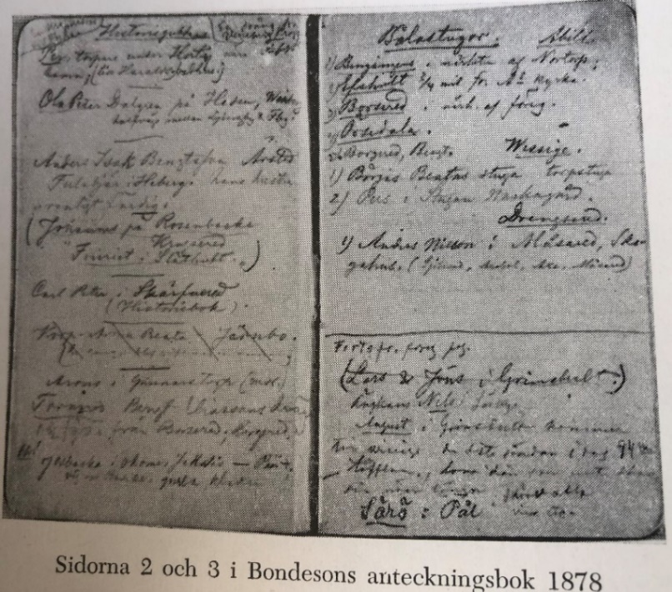
August Bondeson uttryckte stor oro över hur många bålastugor som ”försvunnit” redan innan hans inventering för Arthur Hazelius på Nordiska Muséet 1878. Hans anteckningar finns bevarade (se nedan) från denna inventering. Den 31:a juli (1879) rapporterar Bondeson att ”Jag har nu genomvandrat Alfshögs, Ljungby och Köinge socknar eller trakterna väster om Ätran och Högvadsån.” Bondeson hade erhållit 50 kr från Hazelius för genomförandet.
Bondesons inventering första resan omfattade socknarna Abild, Vessige och Drängsered.
I anteckningsboken har August Bondeson även antecknat upp-gifter om sängar och skåp och gjort teckningar av en mans-tröja och ett par byxor och eldstad, kistbord, hörnskåp och på en helsida, sedan teckningar av sängar, golvur, skåp, exteriören av en bålastuga med tre bisamhällen i mullbänken.

Bondesons anteckningar och uppsats om bålastugan i Halland blev sedan ett tema på världsutställningen i Paris 1889.
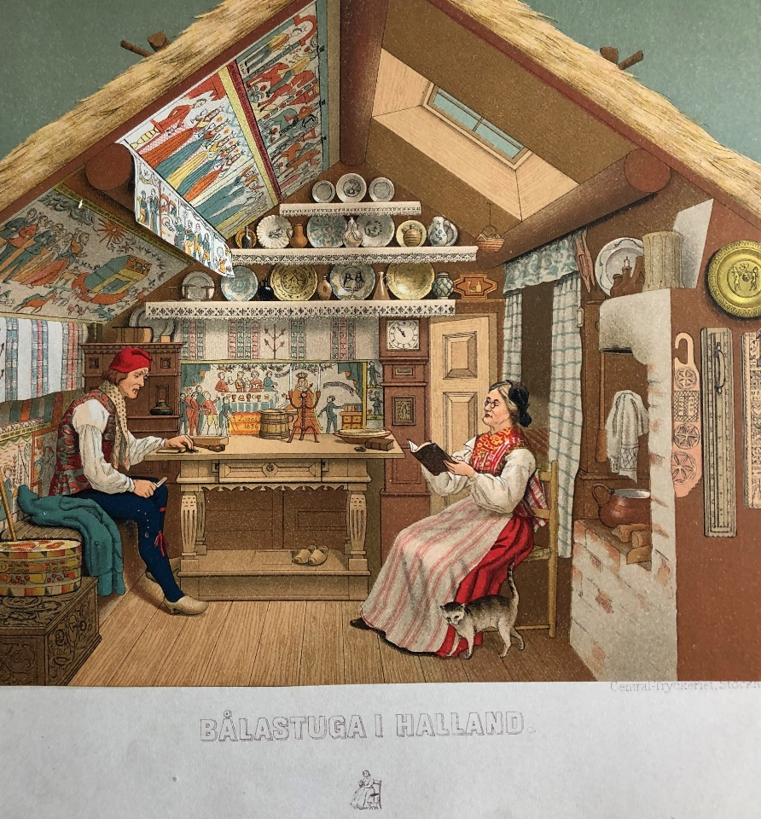
Till vänster bilden från Paris-utställningen. Ur Minnesbok-en från 1892. Nord. Muséet.
BÅLASTUGAN I SÖRBY
I Vessige socken, i byn Sörby, fanns förr en båla-stuga vid tiden för Bonde-sons inventeringar år 1878. Stugan under Nackagård mitt i byn kallades för ”Pehrs i stugan”.
Enligt en förteckning över ”Inhyseshjon år 1726 i Vessige socken” bodde Börta Andersdotter i stugan vid Nackagård med ”3 små barn att sköta”. Då vet vi, att stugan har funnits minst så länge, men den kan ha funnits långt tidigare som undantagsstuga för Nacka-gårdsbönder. ... Från omkr. 1825 verkar den ha tappat status och blivit ett fattighus.
När August Bondeson noga undersökte bålastugan 1878, så bodde Pehr Nilsson och hustrun , Catrina Bertilsdotter i densamma. År 1840 hade Pehr och hans första hustru misslyckats med jordbruket på gården Nackagård (Sörby 6:3) och paret blev tvungna att lämna gården och ”flytta till undantaget”, bålastugan, tvärs över vägen från Vessige genom Sörby, Häradsvägen, till Årstad”.
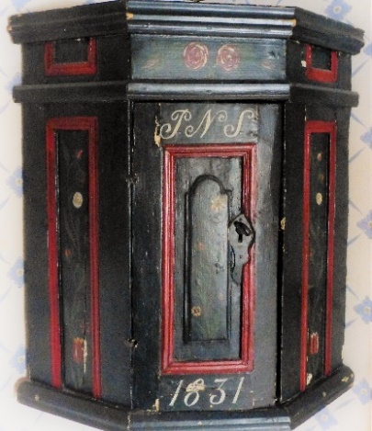
Vid folkräkningarna 1870 och 1880 var Pehr utfattig och han dog i maj 1884, 84 år gammal. Hans andra hustru, Catrina Bertilsdotter, sedan 1858, blev troligen den sista som bodde i bålastugan vid Nackagård. Hon dog 1904, 80 år gammal. Med största sannolikhet brukades inte stugan hädanefter, utan revs så småningom.
Kuriosa: Pehr Nilsson föddes 1799 på gården Dahl i Alfshög, inte långt från Larsagårdens nuvarande placering på Katrineberg och hans son, Nils Pehrsson, gifte sig med småskollärarinnan Carolina Öberg, i Sörby 1884, född på Hvitatorpet i Hakestad, 1860, inte långt ifrån Lustorps by.
Hörnskåp från bålastugan i Sörby tillverkat av/för Per Nilsson (P N S 1831). Foto: H. Terner

BILAGA VII
KORTFATTAD HISTORIA
Lustorp är en by i Köinge socken, Falkenbergs kommun. Det geografiska läget helt intill sockengränsen till Svartrå för de gårdar som ligger nordligast har i gamla tider givit dem lov att bruka Svartrå sockenkyrka som "sin".
På byns utmarker, helt nära gränsen till Varbergs kommun ligger delar av Mjällbjärs naturreservat, som innehåller ett tjugotal rödlistade eller på annat sätt intressanta arter.
Lustorp finns omnämnt första gången 1569 och har sedan den danska tiden bestått av tre gårdar, men vid upprättandet av den första svenska jordeboken 1646 gjorde en skrivare fel och satte av misstag upp Lustorp Nº1 Lars Bengtsgård två gånger och efter vilket Lustorp i kameralt hänseende fortsättningsvis ansetts bestå av fyra gårdar (se vidare nedan under Lustorp Nº4).
Lustorp Nº1 med jordeboksnamnet Lars Bengtsgård (kallas vanligen Larsagård) bestod från början av två gårdar på ett helt mantal kronohemman. Lustorp Nº1 hade enligt jordeboken 1690 ingen åbo, ”intet att finna”. I mantalslängden 1772 står det att halva hemmanet Lustorp Nº1 var öde, i mantalslängden 1790 att en ej angiven del var öde. (När det i mantalslängden står att en gård var öde betyder det att jordbruket var så dåligt att ägaren inte förmådde betala skatt. Gården kunde mycket väl vara bebodd ändå.) År 1794 förmedlades Lustorp Nº1 från ett helt till 3/8 mantal. Laga skifte ägde rum 1875. Hemmanet var då 7/16 mantal och var delat lika mellan två brukare som båda fick bo kvar. Idag (2011) bildar Larsagård, tillsammans med flera granngårdar, en enda jordbruksenhet.
Lustorp Nº2 med jordeboksnamnet Per Månsagård bestod från början av två gårdar på ett helt mantal skattehemman. Den ena av gårdarna delades dock 1723. År 1794 förmedlades Lustorp Nº2 från ett helt till ett halvt mantal. I domboken i detta sammanhang, och även i domboken 1804, kallas bönderna på Lustorp Nº2 för kronobönder. En förklaring till förändringen kan vara att åborna på hemmanet inte förmått betala sina skatter, och att de därför tvingats avstå sin äganderätt till Kronan. Laga skifte tillsammans med Lustorp Nº3 blev fastställt 1866, varvid en av de tre gårdarna tvangs att flytta från den gamla bytomten.
Lustorp Nº 3 med jordeboksnamnet Anders Torbjörnsgård bestod från början av två gårdar på ett helt mantal kronohemman. År 1839 delades den ena gården på två och senast år 1866 hade ur dessa båda gårdar genom klyvning bildats ytterligare två fastigheter. Från den andra av de båda ursprungliga gårdarna hade en del utan byggnader avstyckats cirka 1853 och lagt till en av gårdarna i Lustorp Nº1. Laga skifte tillsammans med Lustorp Nº2 blev fastställt 1866, varvid hemmanet hade inte mindre än sex olika ägare, dock var endast fyra bebyggda. Tre bönder tvangs flytta sina gårdar vid skiftet, och kvarboende blev endast dagens Drejaregården. Idag (2011) är jordbruken sammanslagna med andra gårdar.
Lustorp Nº4 med jordeboksnamnet Lars Bengtsgård, ett helt mantal kronohemman senare förmedlat till ett halvt, fanns inte från början, utan är tillkommen med anledning av ett skrivfel i jordeboken. Att denna gård aldrig funnits bevisades genom domstols-utslag redan under 1600-talets slut. Någon skrivare har av misstag fört in Lustorp Nº1 Lars Bengtsgård två gånger och sedan har det plötsligt av efterföljande skrivare förts två stycken Lustorp Lars Bengtsgård! Skrivaren, som gjorde felet, korrigerade sig visserligen i nästa längd, men eftersom denna längd inte användes som underlag för efterföljande längder – utan man använde den ursprungliga felaktiga – blev felet aldrig uppmärksammat. Således togs hemmanet upp på frihet på felaktiga grunder, och sockenmännen i Köinge blev berövade på utmarker. Enligt husförhörslängden var gården ett ödehemman på 50 år, skattefritt sedan 1822. Även på ett flertal andra ställen kallas det ödehemman. I äldre kyrkoböcker kalls det stundom Ödehemmanet Domarp, men senare alltid Lustorp Nº4. Idag (2011) är alla hus borta och gården är sedan mycket länge sammanslagen med Älvasjöslätt i Lunnagård.

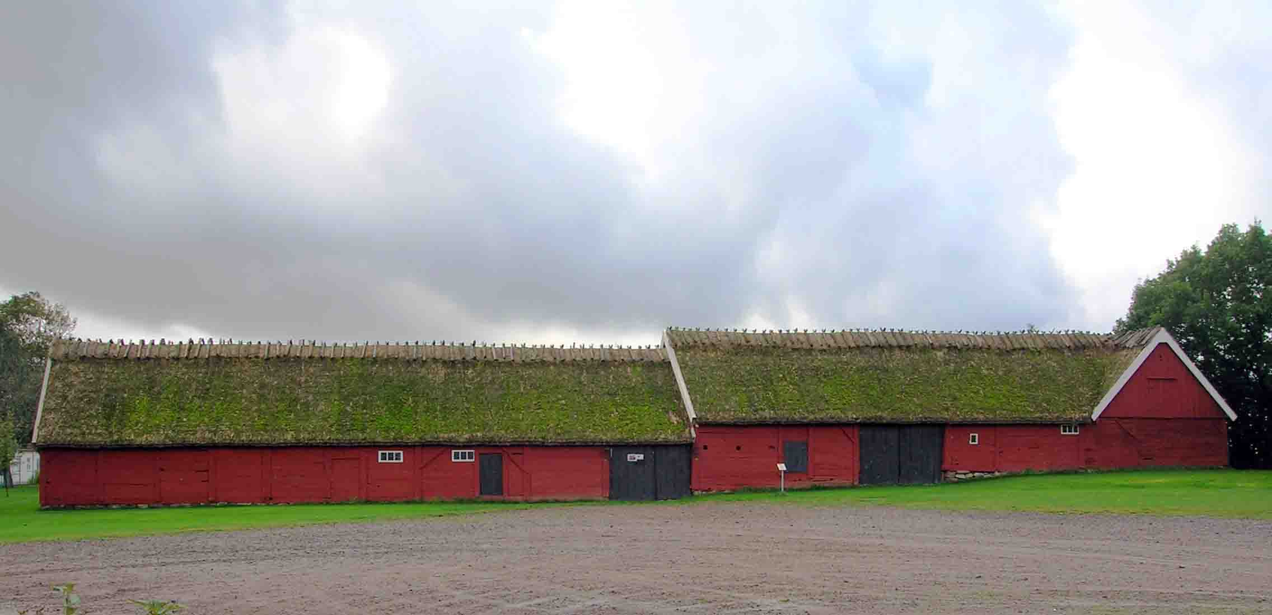
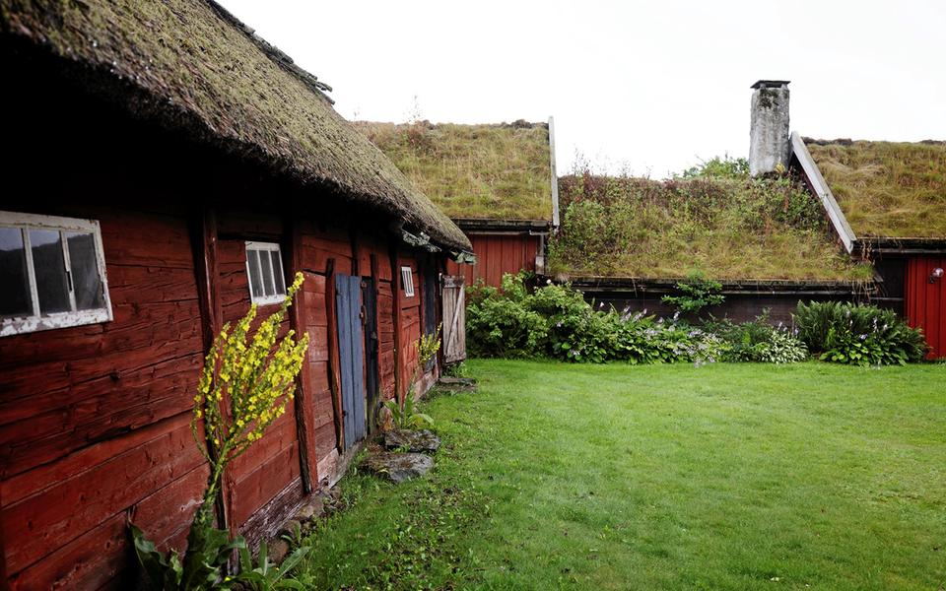
De båda gårdarna i Lustorp Nº1 Larsagård är sammanbyggda till en dubbelgård som var bebodd ännu på 1930-talet. Den köptes 1940 av Hallands hembygdsförbund och flyttades 1959 till Katrinebergs folkhögskola utanför Vessigebro, där den kallas för Larsagården.
Eftersom byggnaderna inte ändrats nämnvärt sedan mitten av 1700-talet, är det ett kulturhistoriskt minnesmärke av stort värde.

BILAGA VIII
KULTURHISTORISKT VÄRDEFULLA BYGGNADER
LARSAGÅRDENS KLASSNING ENLIGT RAÄ’S BEBYGGELSEREGISTER;
Urklipp ur RAÄ Bebyggelseregister Dalsgård 1:36 hus nr 24 Larsagård
2006-10-03 Tillmäts särskilt kulturhistoriskt värde
Klassificering | Klass A
Motivering | Värderingen utförd under inventeringsarbetet
Värderingskriterier | Arkitektoniskt värde  Autenticitet, äkthet  Byggnadshistoriskt värde  Byggnadsteknikhistoriskt värde  Identitetsvärde  Patina  Pedagogiskt värde, tydlighet  Samhällshistoriskt värde  Sällsynthet
Värderingsgrupp | Värderingen utförd av enskild inventerare direkt i fält, på mandat av värderingsgrupp bestående av Länsstyrelsen i Halland, Kulturmiljö Halland och berörd kommun
Klass A: Särskilt högt kulturhistoriskt värde. Oersättlig. Ofta välbevarad både exteriört och interiört.
Anm. Bedömning av gården 2006. Den anses vara i gott skick.
---

BOVERKET (2009). Kulturhistorisk värdefull bebyggelse.
https://www.boverket.se/sv/om-boverket/publicerat-av boverket/publikationer/2007/kulturhistorisk-vardefull-bebyggelse/ Hämtad 2023-06-17
Varje byggnad bär på en historia
Arkitekturen, materialen, färgsättningen och annat berättar om en byggnads ursprung: om levnadsstandard och stilideal när den byggdes, kanske om vem som lät bygga den och mer därtill. Det är därför viktigt att vårda sitt hus så att dess karaktär respekteras och bevaras till kommande generationer.

I Kulturmiljöprogram för Falkenbergs kommun (2012) kan man läsa om kultur-historiskt värdefulla miljöer på landsbygden och småorterna.

Byggnader som ingår i byggnadsinventeringen
Under åren 2005-2009 inventerades den kulturhistoriskt värdefulla bebyggelsen i Halland. De drygt 10 000 byggnaderna graderades i följande tre klasser:
Klass A: Se ovan.
Klass B: Objektvärde med ett unikt egenvärde. Ofta mycket välbevarade.
Klass C: Lokalt intresse. Bevarandevärd i helhetsintryck. Byggnader av alldaglig karaktär, ofta karaktärsskapande och tidstypiska. Ibland delvis förändrade.
Fasaderna mot söder
Låglofthuset från 1880 till vänster, mot väster
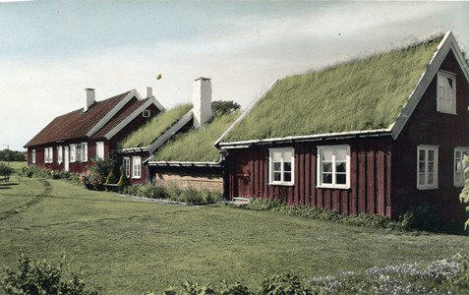
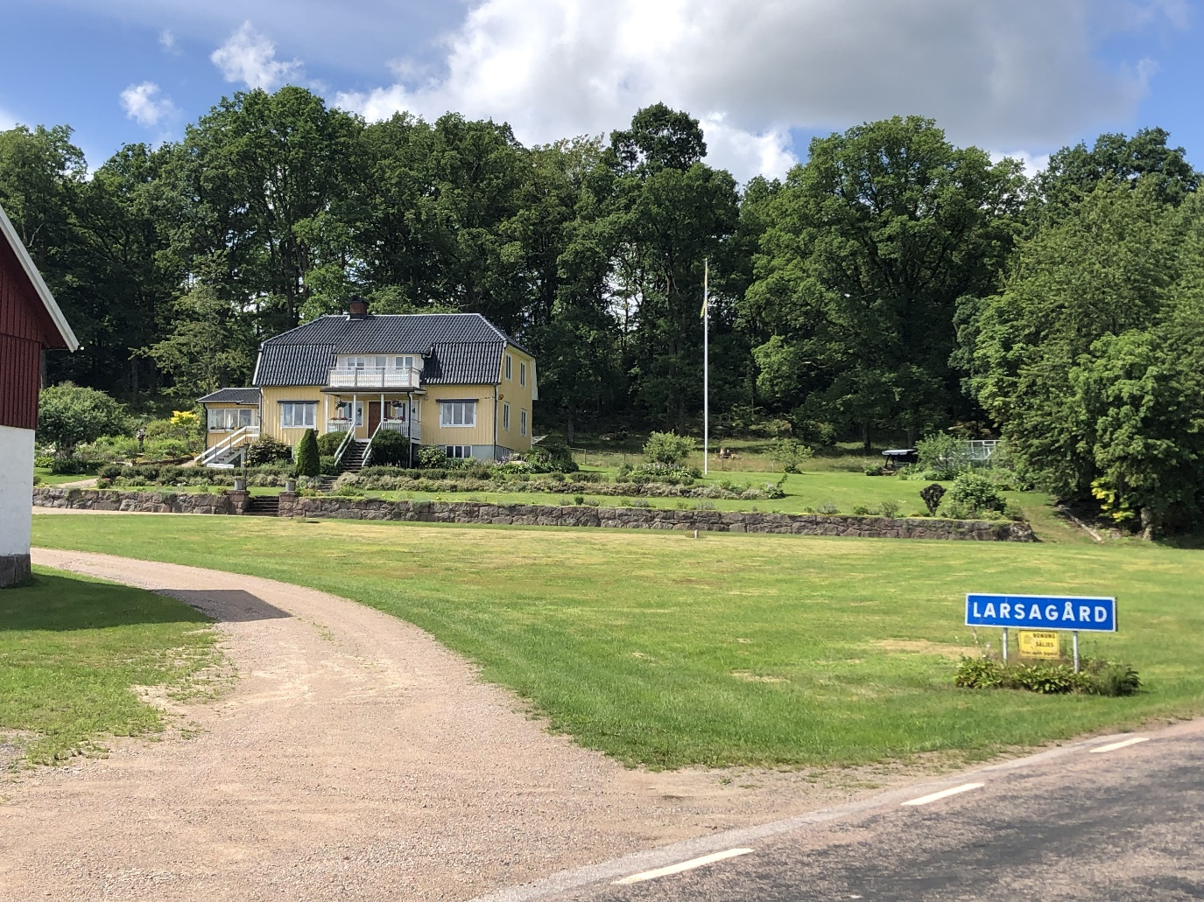
Bålastugan från 1755 till höger, mot öster
Larsagården i Lustorp/Köinge idag, juli 2023. Foto H. Terner
KÄLLFÖRTECKNING OCH LITTERATUR

BONDESON, AUGUST; Minnen från Nordiska Museet av Arthur Hazelius,1892, Andra häftet: Bålastuga i Halland,
CEDERBERG, INGA-LILL; Gårdar, torp backstugor m.m. i Sörby, Vessige-Alfshögs hembygdsförening, nov. 2018,
EKOMUSEUM; Natur Kultur Hantverk, guide till 85 besöksmål i Ätradalen 2023,
ERLINGSSON, KATARINA; HN; Ledare den 17:e augusti 2023, ”Regionen usel ägare till Larsagården men kan rädda kulturarv ändå”,
FALKENBERGS NYHETER; den 20 juni 2023,
FOLKESSON, MATS; ”Kulturarvet Larsagården måste behållas i offentlig ägo”, Debatt-artikel den 2:a augusti 2023 i HN,
GÖTEBORGS – POSTEN; den 31 augusti 1958,
HALLANDS BEBYGGELSE (HB); En skildring i ord och bild, Olle Oscarsson och Bo Bengtsson m.fl., Malmö 1964,
HALLANDS NYHETER (HN); den 29 september 1954 samt den 9 juni 1959
HALLANDSBYGD; Varbergs och Ätradalens Hembygdskretsar, Halmstad 2022 Årg. 64,
HASSEL, GÖSTA; rektor på Katrineberg 1984 – 2011. Ett stort antal handlingar från 1940- och 1950-talet rörande Landstingets mottagande av donationen av Larsagården,
HULTIN, KERSTIN, ”Oro över Larsagården” debattartikel i Halländska hembygds-rörelsens tidskrift, I HALLAND 2022,
KUNGLIGA BIBLIOTEKET (KB); hemsidan: Arkivet för Svenska Dagstidningar,
LARSSON, SVEN; Vessige och Alfshög: Två socknar i Ätrans dalgång, 1996,
OKOME-KÖINGE-SVARTRÅ HEMBYGDSFÖRENING (OKS hbf),
SAHLGREN, JÖRAN; Ortnamnen i Hallands län (Årstads och Faurås härader), 1950,
SANDKLEF, ALBERT; August Bondeson, Malmö 1956,
SANDKLEF, ALBERT; Hallandsgårdar, Nordiska Muséets Handlingar nr 45, 1953, I boken Hallandsgårdar är Larsagården den enda gården som ”fått” ett helt eget kapitel,
SANDKLEF, ALBERT; Larsagård på Katrineberg, Falkenberg 1959,
STRÖMBOM, MARGARETA; Hallandsbygd Årg. 47, 2005-2006, Bålastugan,
TENGROTH, OSCAR; Årstad förr och nu, sid 91 f.f. ”Bålastugan förr och nu”,
VESSIGE-ALFSHÖGS HEMBYGDSFÖRENING (V-A hbf),

WIKIPEDIA; Byggnader och anläggningar i Falkenbergs kommun.

Anmärkning:
Fotografier utan angivande av källa kommer från samlingarna hos Okome-Köinge-Svartrå och Vessige-Alfshögs hembygdsföreningar.

För Vessige Alfshögs hembygdsförening den 31:a augusti 2023

Ulla Rickardsson Hans Terner
Ordförande Sekreterare

Ett särskild tack riktas till Inga-Lill Cederberg, Vessigebro, som korrekturläst berättelsen.

Sändlista:
Länsstyrelsen i Halmstad - till dnr 4443-2023

Kopia f.k.
Hallands hembygdsråd,
Hallands Bildningsförbund,
Ätradalens hembygdskrets,
Okome-Köinge-Svartrå Hembygdsförening,
Ekomuseum Nedre Ätradalen,
Katrinebergs Folkhögskola/Region Halland,
Falkenbergs Kommun: Kultur-, Fritids- och Tekniknämnden,
---
Falkenbergs Nyheter,
Hallands Nyheter,
Gösta Hassel, f.d. rektor,
Inga-Lill Cederberg, hembygdsforskare,
Margareta Strömbom, historiker,
Mats Folkesson, f.d. länsantikvarie,
Oscar Tengroth, Årstads hbf,
Sven Larsson, historiker,

BAKSIDAN
---
Larsagården i Lustorp finns omskriven i ett stort antal tidningar i över 145 år.
Påträffade tidningar med artiklar registrerade hos Kunglig Biblioteket:
Arbetaren, Arbetet, Arbetet; Västsvenska Editionen, Dagens Nyheter, Elfsborgs Läns Tidning, Expressen, Falkenbergs Nyheter, Falkenbergsposten, Göteborgs Handels- Och Sjöfartstidning, GT, Göteborgs-Posten, Halland, Hallands Nyheter, Norra Hallands Tidning, Norrskensflamman, Svenska Dagbladet, Svenska Morgonbladet, Post- Och Inrikes Tidningar, Vestkusten, Trelleborgstidningen, Varbergsposten, Westgöten.

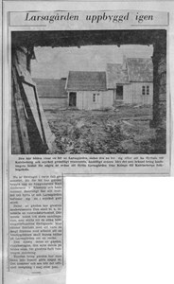
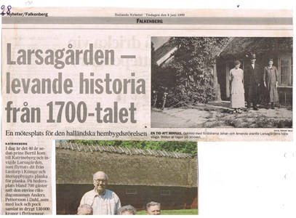
Två exempel med 40 års mellanrum: 1959 resp. 1999.

---

Efterföljare till Hallands hembygdsförbund.
Länsstyrelsens diarienummer 4443-2023.
Hallands Nyheter 20:e april 2009.
Ortnamnen i Hallands län, Faurås härad, Köinge, Lustorp sid 266.
Troligen på danska; Laurs Bendtsenn i Lostorp.
Ortnamnen i Hallands län, Faurås härad, Köinge, Lustorp sid 266.
I bilaga V sid 20 nedan, finns en förteckning över åbor i den ”gamla” Larsagården fr.o.m. 1795.
Karl Peter Svensson se bilaga V sid 20 nedan, där finns en förteckning över åbor i den ”gamla” Larsagården.
Se foton på sidorna 7 resp. 10.
Hallandsbygd årg. 64, 2022 – 2023, Kyrkoslaguret i Skattagård, sidan 34 f.f.
Åborätt, juridisk term, rätten att leva på och bruka annans mark. Den som hade åborätt kallades åbo. För åbo- rätten på gården erlades årligen år 1750; 22 daler och 24 öre i silver enligt karta från samma år (Lantmäteriet).
SAOB 1773.
Hallandsgårdar 1953 sidan 132.
Se SAOB under skura pkt c) 1755; rengöra trägolv o. -väggar i rum o. d. gm skrubbning med borste osv.
Se anmärkning på sidan 30.
Delar ur Larsagård på Katrineberg av A. Sandklef, sid 13 -15.
Rektor mellan 1935 – 1963.
Text från Region Hallands hemsida.
Hallands Nyheter den 14:e februari 2002.
Felaktigt kallad Olsson i artikeln, men enl. Köinge FB 1896 – 1905, sid 99, hette han Olofsson född 1857.
Pyttebanan från Falkenberg till Limmared (1894 – 1959).
Heter numera (2023) ”Köinge Bygg & Lantmanna Ek. för.”.
KB: Svenska Morgonbladet den 13:e juli 1906.
KB; Den 21:a mars 1939.
Enligt uppgifter från brodern Stellan Johansson, nuv. Larsagården i Justorp, 2023.
KB; DN den 26:e maj 1954.
KB: Göteborgs Handels- och Sjöfartstidning den 19:e juni 1954.
Albert Sandklef mätte upp gården 1959 till c:a 150 meter yttermått runt om: Larsagård på Katrineberg sidan 3.
Berättat av Margaretha själv för hembygdsföreningen vid hennes besök tillsammans med två äldre bröder på Larsagården 69 år senare, den 29:e juni 2023.
HN den 25:e oktober 2013: Gunhild Johansson från Ästad fyller 100 år.
Se bilaga V, sidan 20.
I detta fall Region Halland.
Se sidan 30.
Exv. Oktorpsgården på Skansen har denna form, samma som Larsagården, men med bara ett bostadshus.
Kallas vanligtvis idag för Hallandslänga och kännetecknas av att huset har byggts långsmalt och har lågt i tak.
Text: Besöksmål 23 i ”Din guide till 85 besöksmål i Ätradalen 2023”, Ekomuseum: Natur, Kultur, Hantverk.
Katrinebergs Folkhögskola.
Förvaltningsutskottet vid landstinget.
Se källförteckning.
Enligt Sandklefs mätningar 1959 c:a 150 meter.
Vår anmärkning.
Vår anmärkning.
Ur Köinge sockens kyrkböcker.
WI 2023-08-11.
Lustorp nr 1/Lars Bengtsgård alt. Larsagård.
Ibid.
Ibid.
Lustorp nr 1.
Ibid.
Ibid.
Ibid.
Lustorp nr 1 / Larsagård.
Änkan Louisa Svensson flyttade vid 65 års ålder till Svartrå 1930.
Lustorp nr 1 / Larsagård.
Hallands Bebyggelse; boken sid 1047.
Larsson, Sven; Vessige-Alfshög, två socknar i Ätrans dalgång sid 20 f.f.
Därav namnet Lars Bengtsgård initialt på Larsagården, Lustorp Nr 1.
Detta gjordes på uppdrag av Artur Hazelius, boken om Bondeson sid 88 f.f.
Strömbom, Margareta; Bålastugan sid 74 – 90.
Notera August Bondesons oro på 1870-talet för hur bålastugorna ”pö om pö revs och försvann för gott” ...
Boken om Bondeson sid 92.
SAOB: (i vissa trakter, bygdemålsfärgat) blomsterrabatt, i sht längs fotlisten till ett boningshus. Lind (1749).
Cederberg, Sörby ... sid 123 o.f.
Gamla Via Regia.
Källa; Barnbarns, barnbarn till Pehr Nilsson.
Wikipedia 2023-08-19 vars källor är 14 st. bl.a. Johnsson, Elsa (1951). Hembygdsminnen från Okome, Köinge och Svartrå samt Sandklef, Albert (1941, Årgång 26). Vår Bygd (Hallands Hembygdsförbunds Årsskrift)
Källa Kungliga Biblioteket; från 1876 – 2023.
Från 1876 – 2023.

